Ciencias Naturales 2° medio / Unidad 2 / OA4 / Actividad 5
5. Nutrición prenatal y lactancia

- Las y los estudiantes analizan los requerimientos vitales del embrión y del recién nacido.
- Hacen una lluvia de ideas en la que mencionan los principales requerimientos del embrión (nutrientes y oxígeno) durante su gestación y desarrollo.
- Observan el siguiente esquema, elaboran un modelo tridimensional explicativo y completan la información en los recuadros:
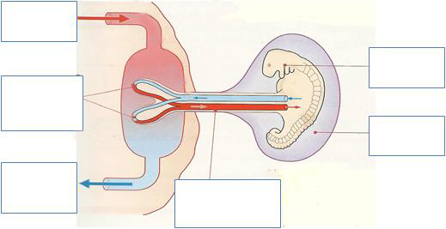
- Investigan sobre la lactancia. Para ello averiguan en diversas fuentes los aportes de la lactancia materna al desarrollo emocional, físico y mental del niño o niña.
- Diseñan con diversos materiales un afiche informando los beneficios de la lactancia materna.

CIENCIAS NATURALES | Programa de Estudio | 2° medio

